2020網路科學與社會計算 期末專題報告

運用習慣領域探討網路社群行為

第十組
309706015 資管碩 葉子寧
309706012 資管碩 楊子萱
309706020 資管碩 謝昀芯
409706005 資管博 王紹慈
409706006 資管博 江婉琪

摘要
本研究由習慣領域(Habitual Domains)理論中對於通過對人類行為和決策的觀察、分析作為出發點，利用該理論中的人類行為的八大通性：同類互比、印象概推、投射效應、相近而親、相互回報、相似相親、替罪羊行為和責任擴散，結合現代社會中人們普遍使用的三個網路社群平台：Facebook、Instagram以及LinkedIn，來探討人們在三個平台中和八大通性相對應的互動行為。本研究透過舉出正反兩面的例子，討論如何利用人類八大通性促使我們在社群中製造良性循環；反之，若人在在現今高緊密與網路社群結合的生活日常中缺乏警覺心，忽視了核心電網，那我們就難以把我們的社群行為提昇，也就是說，我們便無法朝著擴展習慣領域之路前進。
在本研究中，我們先從社群媒體網路的興起開始說明，接著簡單介紹習慣領域和八大通性。在每一項人類行為通性中，我們透過正反兩面的舉例使抽象的概念具體化，也用現實生活中發生過的案例來輔助說明─探討在使用社群平台時，什麼樣的行為會影響人之間強弱連結的變化，以及我們該如何做來促進良好人際關係。詳細說明八大通性和網路社群的相互關係和應用後，我們整理並總結上述的概念。最後，提出本研究的結論，期望透過本研究，讓人們了解如何在使用網路社群媒體時，能夠達到擴展習慣領域和維持優質社交關係的雙贏效果。

關鍵字:社群媒體、八大通性、信任網路、社群關係。

引言

現今人們利用社群媒體來進行創作、分享觀點與經驗、交流意見。社群與媒體是由兩個概念組成，社群(Social)是指人與人間的連結，媒體(media)是個介質、是通路、是資訊傳播與流通的管道。當Social與Media合在一起，便使人與人間建立連結關係與資訊傳播管道。而社群媒體從最基本的傳播功效，擴散至政治、經濟、社會等系統結構，已全面滲透到人們生活中。如Facebook、TikTok、Instagram 等社群媒體興起，讓人們開始大規模地透過網路使用真實身份，與真實生活中的朋友互動，會產生各種社會現象，亦是我們想探討的社群媒體的網路行為。社群媒體提供使用者享有更多的選擇權利與編輯能力，並自行集結成某種聽閱群組(group)，以便使用者將其想分享給朋友(而不僅僅是網友)的訊息傳播出去。本研究將探討社群媒體的強弱連結，來分析與探討現今的社群媒體連結性當我們接觸最為頻繁的人，比方說家人親人、同學同事、熟識的朋友等等為強連結 ; 而與我們連結性較弱的若連結，信息的傳播效能就比較低，但另一方面就比較容易將關係網擴大，資訊也更容易傳播，比方說臉書上從未謀面的朋友，這些人與我們的生活圈不同，更容易跨越不同的領域。再者我們將社群媒體結合習慣領域學說中的重要理念─人類八大通性對社群連結習慣的啟發，一一說明習慣領域的人類八大通性，包括：同類互比、印象概推、相似相親、責任擴散的定義，習慣領域揭示了人們行為能力形成的緣由，當我們對於某一問題的習慣領域越大，那麼大腦中編碼與處理的信息就會越多，並且越有系統性，而當分析問題的能力變強，漸漸地我們解決問題的能力也會越強，我們便是在社群媒體及生活中來學習擴展自己的能力集合，以解決我們所遇到的難題，在文中我們舉生活中常見的例子以及應用，以了解在社群媒體的強弱關係中探討其八大通性對我們生活的影響及現象，如何延續正面影響及轉化負面的影響，並以此學習如何從八大通性中反思及改變自身行為，更加建立起社群媒體中健康的網路行為及友善環境。
從習慣領域的角度來探討社群媒體中人們之間的互動後，從文中了解其實很多事情都是正反兩面的，並運用我們的無限潛力去面對決策跟解決問題。在社群媒體中，人們會有各種強弱連結的朋友，可能是在Facebook透過共同朋友而認識的朋友、抑或是Linkedin中職場關係下的連接，這些強弱連接都會在社群媒體下發展出不同的關係與環境，經過習慣領域的八大通性分析過後，我們能更了解自己應該如何在社群媒體影響下獨立思考，透過不斷的反思和調整，時常思考「到底什麼樣的思維造成這種行為？」，因為了解八大通性在生活中的運作，因而去破除自己在社群媒體中的習慣限制，譬如在同類互比運用在社群中，從比較心理轉變成積極學習，從弱轉強的過程更有可能將朋友間的弱連結變成強連結，最終將使自己的思維拓展，才能在網路社交中保有健康生活、面對網路壓力能積極調解，唯有讓自己常保警覺，以負面案例作為警惕、突破習慣模式，發揮自己的潛能，建立起更健康正面的網路生活圈。最終我們希望將八大通性的理念不僅僅應用在社群媒體上，也期許人們在生活上貫徹八大通性帶給我們的影響，有效的轉化自己的壞情緒、持續跳出舒適圈，並且更加增加自身的能力集合，拓展自己的習慣，活出新的自己、新的生活。

二、習慣領域行為八大通性
1977年游伯龍教授於堪薩斯大學(University of Kansas)取得傑出講座教授後，即針對人們的行為與決策展開長期的研究，游教授潛心研讀心理學、腦神經科學和解剖學，並整合既有的系統工程與管理學知識，而發展出習慣領域(Habitual Domains)學說。
習慣領域是念頭和思路之集合(包含：記憶、觀念、想法、做法、判斷、反應)，當我們接受外在環境新的刺激時，腦海裡的電網隨之產生動態的變化，隨著時間的推移這些變化日趨穩定而停留在固定的範圍中。面對瞬息萬變的世界，我們需要不斷地更新與擴展習慣領域，當新的挑戰出現時，腦海裡的電網才能靈活轉化運用。
習慣領域有別於習慣，係由更縝密的潛在領域、實際領域、可發概率與可達領域…等四個核心概念所組成。我們所有可能使用到的念頭與思路即為潛在領域，它是腦海裡所有電網的總和；在廣泛的潛在領域中，此時此刻佔據我們注意力的思路與念頭則為實際領域；每個電網被觸發與使用的頻率皆不相同，可發概率指的是電網實際上被觸發與使用的機率；而在使用實際領域過程中，可能會觸發新的想法與看法，這些新的想法與看法就是可達領域。
每個人都是獨立的個體，成長背景與生活經歷都不同，因而大家習慣領域的組織與動態皆不相同，所使用到的核心電網也不盡相同，游教授進一步將人類這些習慣領域的核心歸納整理，並結合古聖先賢(包含:孔子、莊子、老子、鬼谷子)的小故事，帶我們理解習慣領域中人類行為的八項共通特性或基本傾向(以下簡稱八大通性)，更重要地是教我們如何善用八大通性，拓展習慣領域，為自己創造精彩美好的人生。
「八大通性」依個體的行為與群體互動行為可再細分成兩大類(如圖1)，與個體行為相關的有同類互比、近而親、投射效應與印象概推；而與群體互動行為則包含相互回報、相似相親、替罪羊與責任擴散。表1為八大通性簡明之定義，下節本研究將詳盡地闡明八大通性之真諦，以及其與我們日常社群網絡行為之交互作用。
表1 八大通性之定義
八大通性 | 定義
同類互比 | 人們常常透過與他自認為同類的人比較，來確定自己的現狀和社會位置是否有所變化。
印象概推 | 近似標籤效應、月暈效應，人習慣從第一印象之好與不好，外推他人之脾氣、品行與能力...等。
投射效應 | 當人們需要判斷別人時，就往往將自己的特性「投射」給別人。
近而親 | 近似曝光效應，距離越近、互動頻率越高，彼此之間成為朋友的機會越高。
相互回報 | 在社會中人們往往喜歡自認為喜歡自己的人，討厭那些自認為討厭自己的人。
相似相親 | 相似的人要比不相似的人，彼此更容易互相喜歡和親近。
替罪羊 | 當人們煩悶或惱怒時，不敢對根源進行攻擊的情況下，往往傾向於尋找煩悶根源的代替品，進行發洩或出氣
責任擴散 | 當群體共同完成一項任務時，就會削弱每個個體的責任感，而採取退縮和避世的行為。

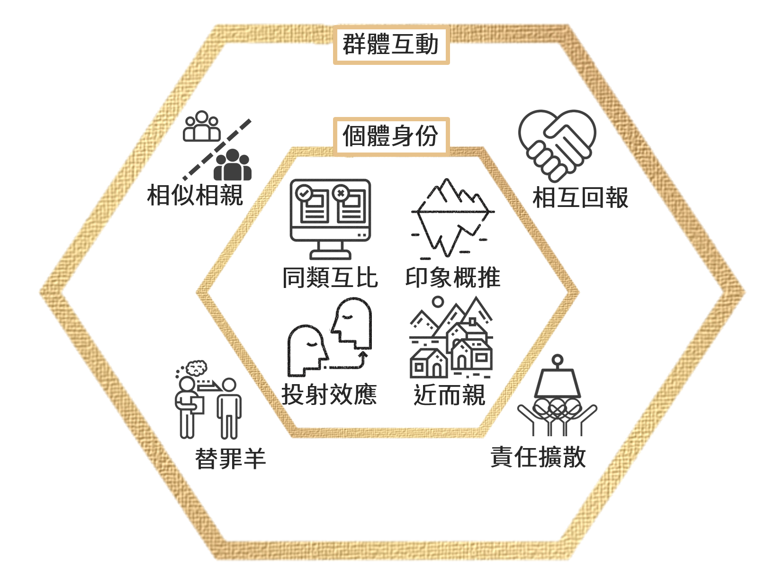

圖1 八大通性實例圖

三、社群網路行為八大通性探討

1. 同類互比
何謂「 同類互比 」: 人們為了達到更好的生活目標，隨時都需要了解自己的現狀，尤其需要了解自己在社會、社群中的位置。當缺乏判斷的客觀信息標準和有效方法來判斷自己是否「更好」的時候，就常常透過與他自認為同類的人比較，來確定自己的現狀和社會位置是否有所變化。這就是人際間的同類互比行為。
其實，互相比較是人的天性，彷彿什麼人、事、物都可以比較，從我們的日常經也可以知道，我們都常和身邊的朋友、同學開始比較。比較聽起來可能會產生一些負面詞彙，例如：忌妒、自卑、驕傲自滿……等，但其實若能加以善用，也會有偌大的好處，效益無窮。
在現在，我們更能方便的實行「同類互比」了，透過各種不同的社群社交軟體，我們能夠方便的看見自己的朋友的日常，快速的和對方交流，也能更即時的把身邊的人的處境與自己相互比較。而在社群中，不同的強、弱連結的關係也使我們有不同程度的比較心理。
以下四點是讓同類互比在社群中產生正面影響的要素，以及在社群間強弱連結的應用：
(1) 保持警覺的心
同類互比是我們最常使用的電網，因此這電網對我們的影響非常大。如果我們能警覺，便可讓這電網為我們服務，行為也會得到改進。所謂警覺，就是要仔細思考過後再去進行比較，而不是衝動盲目的比較，而得到短暫的快樂或者是悵然若失。例如：在Facebook的減肥社團中，常常有許多成員會發文分享自己減肥前後的比較，我們常常盲目的看見圖片而忽略了文字，或是不仔細思考是否作者真的只靠運動、飲食就得到完美的成果，常常看見別人的成就就患得患失。若保持警覺的心，或許可以更加理性的看待每一則貼文。
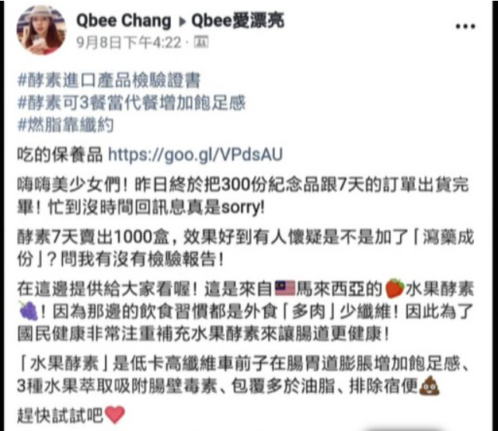 | 在Facebook減肥社團中若出現號稱可以輕鬆減肥的食品、保養品，就應該要產生警覺心，去看小心看待每一則貼文是否是真實的案例分享，或使誇大。否則有可能會因此失去原本健康減肥的初衷，甚至是被不肖商人詐騙。

(2) 注意可比性
在比較時，我們要注意這兩件事是不是真的可比：若用大人和小孩來比較體力的話，這種比較是沒有意義的；然而，若用大人和小孩來比較一般人類通性的話，也許就有可比性。所以在比較時，要先掌握住「可比性」。這點和第一點有一些連貫性，一個是前後時序的思考，而這個是同時間條件或的比較。在使用社群平台時，我們也要注意每個人的成長環境和生活日常都有所不同。例如：在看Instagram中的限時動態時，看見別人常常出國遊玩可能會瞬間心生羨慕，但仔細思考可能是前幾個月朋友用無數個熬夜加班而辛苦得來的成果，而自己的工作條件可能也和該朋友有很多不同的地方，這些是無法透過社群得知的。
以下是英國皇家公共衛生學會（Royal Society for Public Health），最近針對1500名、14~24歲的青年做了一份「#StatusOfMind」研究。參與研究的青年需要回答14項問題，針對每個平台對焦慮、抑鬱、孤獨、霸凌及身材等問題給出評分，最後結果顯示，YouTube對青少年的精神健康有正面影響，Instagram則是排名吊車尾，被認為對精神健康傷害最大。由研究結果可以知道，越方便快速能夠查看到朋友動態的社群平台(如Instagram)，越容易使人忽略了可比性，造成「人比人氣死人」，影響身心健康。
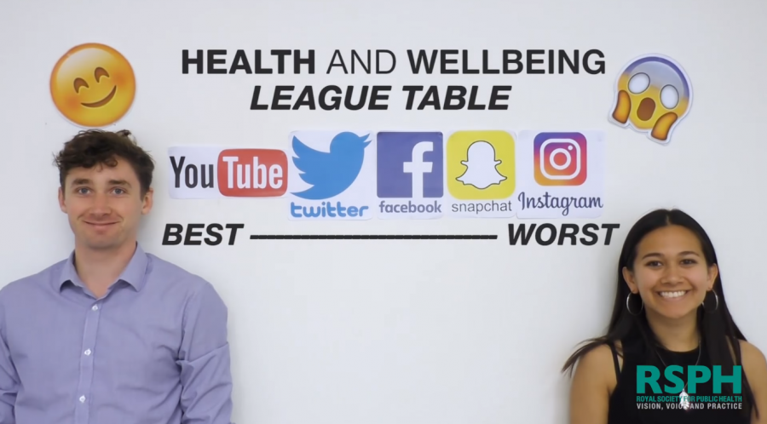 | #StatusOfMind研究指出，像是Instagram、Snapchat以視覺為導向社群媒體是造成這項結果的主因，尤其Instagram還會影響睡眠、引發焦慮，造成深怕漏看動態的「FOMO」（fear of missing out）症狀，甚至看著朋友們出遊、美食的照片，還會產生比較、忌妒的情緒。

(3) 注意針對性
我們在比較時，必須先在兩件事中找出焦點，而且不讓焦點隨意擴展。比如說有人學業成績不錯，就以為他領導才能也很好﹔其實成績好的人並不一定是好的領導者。小學老師常常提拔成績好的人來當班長，其實不見得有道理，因為這種做法失去了「針對性」。當好班長所需的個性和作學問所需的個性，其實不大一樣，但我們卻經常把它擴散了。在社群中，我們在比較時很難不去單就一個事件去比較，而是會聯想到那個人的個性、專長等等，甚至是自己與他的交情。在Facebook, Instagram貼文下方留言時，我們要避免失去文章焦點而傷害別人的留言，減少針對性的互相比較，也有可能讓社群間的弱連結變成強連結。
(4) 在人際關係的比較時要適度和留意他人的感受
我們在社群間進行同類互比時，往往會出現「人比人氣死人」的現象。當你跟人比較時，如果你發現你比別人強、比別人成功，你可能會驕傲自滿、輕視別人，不但可能由此使自己落伍、事業退步，同時也會引起別人的反感。
然而，如果我們謙虛謹慎、和氣待人，可能的結果是，由於虛心使自己進步，獲得更大的成功，並可以獲得眾人的好評和人際間的融洽。
相反的，當我們比別人差時，我們常常會忌妒別人和灰心，結果可能會引起別人的反感，造成自我的孤立，更由於無法力爭上游而使事業無法進展。
一個比較正面、積極的反應是，當你發現自己不如別人時，就承認不如人，虛心向別人請教學習。由於虛心學習，別人會樂意幫忙，自己的能力會漸漸加強，自己的信心也會建立起來﹔結果是學人之長、補己之短，最後就可以轉弱為強。舉例來說：在LinkedIn中看見許多有過人能力的人，可以用想要虛心學習的心，去請教他們精進自己的方式，這樣也能幫助自己更上一層樓，或許也能夠幫助自己解開當時的枷鎖，透過他人的提點也能夠突破盲點，促使自己繼續向前。
在社群平台發展迅速的今日，常常聽見有人越使用卻越孤獨的情境，卻也有人能夠真正透過社群平台去緊密連結朋友之間的關係，甚至是找回久久沒聯絡朋友之間的感情。社群平台幫助大家與朋友之間建立弱連結，而透過運用上面的功能與自己主動與他人的互動，這些弱連結才能轉變為強連結。以同類互比的概念來說，若抱持著負面的比較心態，弱連結也會一一消失。舉例：
- 產生弱連結： 在各個社群平台間互設為好友，或是運用社群找到失聯已久的好友，亦或想要認識與自己興趣相仿的人，單方面主動追蹤或是加朋友。
- 弱連結→強連結
要想要增進彼此的感情，也就是需要正面的互動。透過每天的互動而日漸積累熟識度(回覆留言等)，而在看見他人有比自己「好」的分享時，選擇為他高興，或是主動稱讚他人；相對的，看見他人有比自己處境「差」的分享時，也可以主動向他分享自己的相關經驗、建議，並且選擇不自傲。
- 弱連結→消失
常常以負面的心態去進行同類互比，也會使自己與他人的弱連結被消磨。看見他人比自己「好」，只會羨慕而不去思考，便會使自己與他人的心越來越遙遠。看見他人比自己「差」，選擇慶幸而自滿，他人也會因為自己的冷漠而和自己漸行漸遠。長久下來，雙方沒有互動或是只有負面的互動，也就不會繼續有社群上的交流，弱連結也就會跟著消失。「孤單是一個人的狂歡，狂歡是一群人的孤單。」泰戈爾（Tagore）的詩似乎真實反映了某些現代人的空虛與寂寞。回不停的Line對話訊息、看不完的臉書動態資訊，若不善用同類互比，即使社群媒體加速了溝通效率，也無法拉近人與人之間的距離。

2. 印象概推
何謂「印象概推」?係指人們在判斷別人時，會先把人分成「好的」和「不好的」兩部分。當一個人被列為「好的」部分時，一切好的品行便加在他身上。相反的，如果一個人被歸於「不好的」部分時，那麼，一切不好的品行又都將加在他的身上。（游伯龍，2009）據此，我們給別人的第一印象好壞，很可能影響彼此之後社交連結的發展，當我們給他人第一印象是正向的，對方與我們相處相對沒壓力，較願意敞開心胸與我們分享興趣與生活點滴，彼此有較高的機會發展成志同道合的朋友，逐步形成關係緊密且連絡頻繁的強連結。反之，若我們給他人的第一印象是負向的，對方與我們相處時可能備感壓力，潛意識裡會想規避這樣的衝突與痛苦，因而與我們漸行漸遠，最後形成弱連結，甚至斷了連結。
印象概推的層面十分廣泛，小至個人，大至群體、組織與機構，且彼此相互影響。他人對我們的第一印象，往往會與我們過去的背景(學歷、經歷、興趣、嗜好)連結，例如:面試時主考官通常會針對應試(徵)者之學歷與經歷，去推論他們可能具備的人格特質與能力，而面試過程中的印象與評價不單單連結個人，也會連結到其他有相同背景的人事物。當主考官對於特定背景應試者有好的印象，未來也會傾向錄用相同背景的人，反之，則減少錄用的比例。因而，逐步構建出不同強度的網絡連結。
不只是面試，印象概推的概念早已潛移默化到我們的日常生活中，而這背後的機轉主要來自於有共同的foci，透過印象概推逐步發展成強連結。例如:藝人小禎時常在IG與Facebook分享其增肌減脂的心路歷程，那些想要和小禎一樣有健康體態的朋友們，就會追蹤與密切關注小禎的動態消息，同時也較容易與其他擁有同樣目標的人成為朋友，組成增肌減脂支持團體。也正因為小禎瘦身歷程頗受好評，因此他在社群媒體所推薦的健身相關產品都能達到亮眼的銷售成績。而網紅艾莉莎莎一樣是在他的社群平台上，做了與健康相關的試驗—肝膽排石法，卻帶來強烈的回彈，主因是散播不正確的健康知識，經專業人士勸導仍堅持散播錯誤的資訊，致使無知的民眾嘗試而送醫，此後，艾莉莎莎的粉絲、商演、產品代言急遽下滑。
據此，社群媒體(如:facebook、Instgram、linkedin)為有效促成社交網絡連結，會以相同背景(如:擁有共同好友、相同的學經歷、相同的社團、共同出現於照片中)為好友推薦之依據。除了推薦好友之外，這些社群媒體也會把我們周邊好友參與的相關活動推薦給我們，透過這樣的推薦機制，我們意外發現身邊的朋友和自己有相同興趣、愛好，我們自然會對那些朋友有較好的印象與認同感，也更願意敞開心胸與其談天說地；同時也因為有共同的興趣而衍生出許多共通的聊天話題，以維持聊天的熱度，進而增強彼此連結之強度。
由以上說明我們可以明白，印象概推沒有對與錯，用對時會產生良好的效果，用錯則會產生不良的效果。下面是我們在社群上應用印象概推可注意兩點：
(1)要認識「印象概推」可能會出現某些片面性，在判斷別人時要盡量客觀並注意總體
印象概推是一種以點代面、以偏概全的感認方法。只知道一點點，就把它推演到所有的個性上，這是一種過於簡化的缺點。當我們認識到印象概推可能出現不全面的缺陷時，我們在應用上就要以此為戒，力求避免。在判斷別人時，不要草率下結論。
我們可以將印象概推應用在初步結交朋友的時間點上，以準備了解的心去大致認識一個人，至於這個人的個性、價值觀或是處事態度到底如何，便要更多的時間去深層的認識才能得知。
(2) 給他人好的印象
既然社會普遍存有「印象概推」的現象，我們在社群平台上的言論、行為、外觀等方面就要加以適當注意。在合適的場合發表合宜的言論，給他人良好的第一印象，更能夠加速與他人建立初步的弱連結。
Facebook
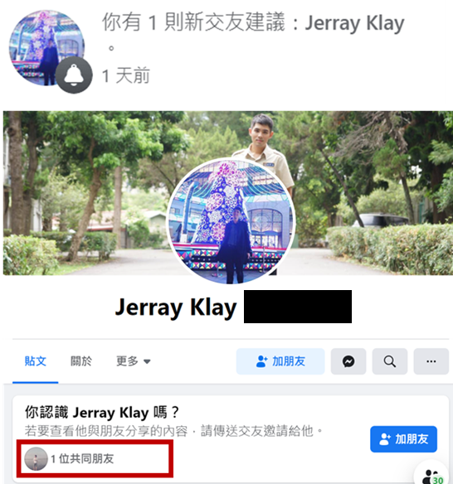 | 擁有共同好友數越多，彼此成為好友的意願與機率越高。
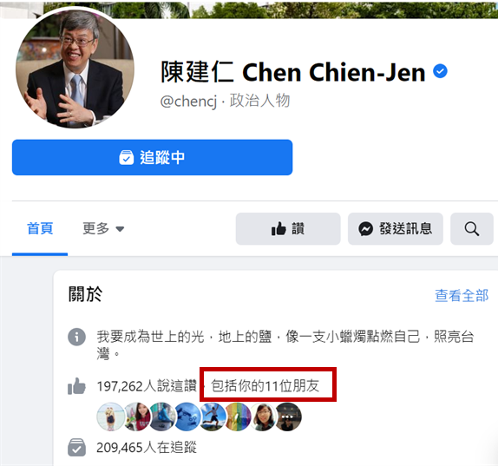 | 我們發現身邊的同學與自己有共同興趣、愛好，我們自然會對那些朋友有較好的印象與認同感，同時也會有許多共通的聊天話題，以增強彼此連結之緊密度。

Instagram下圖截自藝人小禎之IG，因大眾對小禎減重歷程抱持正向肯定的態度，故其IG上與減重相關的貼文與產品之關注度都非常的高。

下圖分別截自風傳媒與Dcard對艾莉莎莎的討論
 | 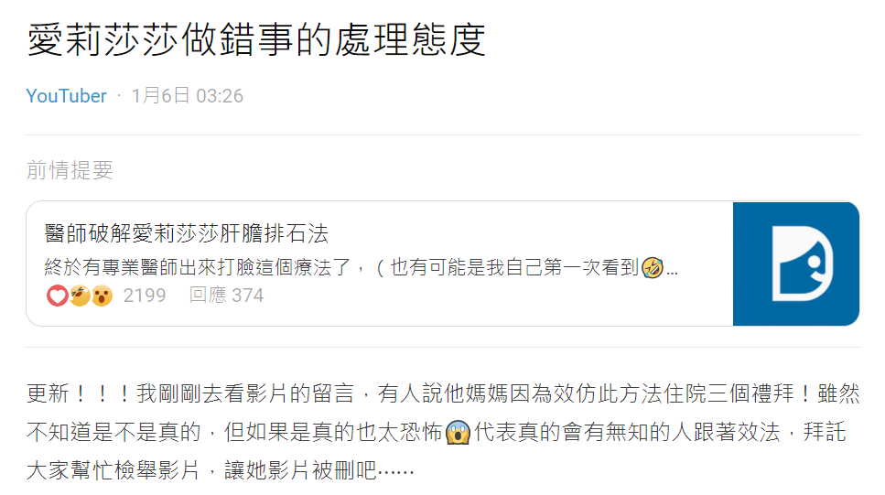

3. 投射效應
何謂「投射效應」：人們往往有一個傾向，當他們不知道別人的情況時（如個性、愛好、思想等），就常常認為別人具有他們自己的特性。或者說，當人們需要判斷別人時，就往往將自己的特性「投射」給別人，想像其他人的特性也跟自己一樣，比如，一個心地善良的人會以為別人都是善良的；一個經常算計別人的人就會覺得別人也在算計他等等。
會有「投射效應」的習慣，主要是我們在經驗累積的過程中，「模仿」這個方法，不斷的被大量使用，因為模仿是最有效的學習。也因此，同一個家庭、組織、社會、國家、人種、地球生物，都會出現類似「投射效應」之通性。
一般來說，投射效應的表現形式主要有以下這兩種(以社群媒體之強弱連結來舉例)：
(1)感情投射
認為別人的好惡與自己相同，把他人的特性納入自己既定的框框中，按照自己的思維方式加以理解。比如說自己喜歡某一事物，跟他人談論的話題總是離不開這件事，不管別人是不是感興趣、能不能聽進去。引不起別人共鳴，就認為是別人不給面子，或不理解自己。例如：人們常會在社群媒體上分享自己所喜歡的事物，自己所認同的觀點，像是Facebook上的分享功能，使用者可以分享臉書上的文章或影片到自己的主頁上。
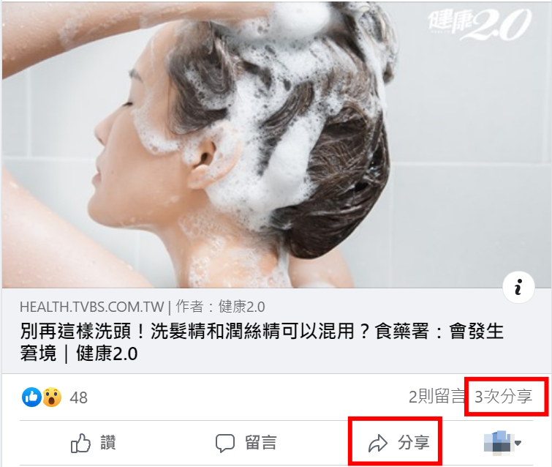

Facebook的分享功能。
（圖片來源─Facebook 健康2.0）

然而，卻有很多人會因為底下的留言者和自己的想法喜好不同而感到不滿，認為自己的觀念想法才是正確的，強加自己的思維於他人身上，就是因為投射效應的結果，而這時，留言中認同的人就有可能從弱連結的朋友轉變成強連結的朋友，因為彼此之間有共同的認知。
(2)認知缺乏客觀性
認為自己喜歡的人或事是美好的，自己討厭的人或事是醜惡的，並且把自己的感情投射到這些人或事上進行美化或醜化的心理傾向，失去了人際溝通中認知的客觀性，從而造成主觀臆斷並陷入偏見的泥潭。
例如，社群媒體的蓬勃發展之下，網路上也出現越來越多的網路暴力，以黑粉為例，這些人會惡意的攻擊自己不喜歡的公眾人物，像是南韓女星雪莉，在2019年10月時，被發現在自宅輕生，得年25歲。她離世的消息在當時引起相當大的社會關注，因為在雪莉輕身之前，曾多次遭受黑粉的惡意攻擊。
雪莉在Instagram分享自己的自拍照，卻被黑粉惡意留言，甚至有惡評者到雪莉好友的Instagram帳號底下留言：「你為什麼要跟雪莉走那麼近？為什麼要跟大家都討厭的人當朋友？」，這些惡評者彼此之間原本是弱連結，卻可能因為有強烈的共通點，受到投射效應的影響，醜化和攻擊自己不喜歡的人，進而轉變成強連結。


雪莉長年遭受惡評攻擊，更因此接下《惡評之夜》主持棒。
（圖片來源─Instagram JTBC）

4. 近而親
何謂「近而親」? 生而為人，我們都有一個強有力的電網叫「近而親」(Proximity Theory)，係指人們之間住得近的，要比那些住得遠的，更有可能成為親朋好友。（游伯龍，2009）宋代蘇麟也曾在《斷句》表達相同的概念：「近水樓台先得月，向陽花木易為春。」人們對於自己熟悉的人事物容易產生好感，正是心理學裡的重複曝光效應（Mere Exposure Effect）。這些理論共同給予我們的啟發：人與人之間的「距離」與「接觸頻率」為影響彼此之間社交網絡發展之關鍵，距離越近，互動頻率越高，發展為強連結的可能性也越高。
若妥善的應用近而親的概念，將有助於各方面的發展：
(1)物理的「近」：例如在鄰里關係上、工作上
有句話說「遠水救不了近火」，這說明好鄰居的重要性。我們要睦鄰，除了互相幫忙，也要以防與鄰家交惡變成冤家。因為近而親與相互回報的關係密切，若兩人頻繁的相處而接近，那麼兩人彼此的電網就會增強；如果彼此關係良好──你對我好，我對你好，我給你恩惠，你給我恩惠，那麼兩人間的關係就會蒸蒸日上，產生良性循環，很順利地成為親近的朋友。反之，相處多了，難免會產生一些不同的意見。若沒有周全的處理、解開誤會，彼此就有可能變成仇家。所以我們更要寬以待人，保持良好的鄰里關係。
近而親在工作上的應用更是明顯。你必須和每天見面的同事保持良好關係，因為如果你友善對待他人，他們也會察覺到你的溫暖。並且彼此友好的電網會漸漸地加強，當你有需要時，他們便會相互回報而樂意幫忙你，畢竟是遠親不如近鄰。
(2)從物理上的近，轉化為心靈層面的彼此靠「近」：
除了真正我們每天見面、相處的朋友，透過網路社群媒體，也讓我們跳脫距離的限制，能夠讓我們與每個階段相遇的人們維持強連結，即使距離再遙遠，相互感受到的距離卻是和以前一樣近，不會因此而疏離。近而親的概念無形地存在於我們日常的社群互動裡，不同的人生階段，我們親近的對象也會有所不同。於求學階段，因每日與同儕接受相同的知識洗禮，我們對自己的同儕多了份熟悉感，更容易去追蹤他們之Instagram與加其臉書好友，同時藉由課堂上的分組作業，我們有更高的機會與同組的同學建立密切的強連結(例如:開line社團、facebook群組)。而出社會後，因每日與同事於同一個空間工作，以及共同負責研究計畫，則會漸漸在各大社群媒體上與他們建立社交連結。除了同學與同事之外，我們也可以透過LinkedIn尋找同好(例如:擁有相同的學經歷、專業技能、實習經驗…等)，拉近彼此之間的距離，同時因為有共同的興趣(有共同的foci)，而讓彼此之間的網絡連結更緊密。
然而，我們生活中也不乏有近而轉疏的例子，人對於自己親近的人往往會忘記包裝、尊重，有時說者無心聽者有意，無意間的一句話傷到對方而種下心結，若誤會沒及時解開，很可能漸行漸遠，從此井水不犯河水。基於近而親的習慣理論，人與人相逢自是有緣，故我們應該珍惜彼此相處的時光，彼此互相砥礪成長，同時用字遣詞要更加嚴謹與圓滑，態度要更加溫和與莊重，如此才更加有機會讓身邊的朋友為我們駐足，成為我們生命中的貴人。

5. 相互回報
何謂相互回報？在人際關係上，有種非常普遍的情形─假如某人知道你對他好，他也會對你友善﹔他認為你不討厭他，他也會不喜歡你﹔他知道你關心他，他也會關心你﹔他知道你陷害他，有一天他也會向你報復等等。這是一種「相互回報」(Reciprocation)的行為。人們為有此相互回報的行為是因為人們從小就有這強有力的電網，這導致我們往往喜歡那些我們自認為喜歡自己的人，討厭那些我們自認為討厭自己的人。
古人言：「士為知己者死，女為悅己者容。」這句話描述當事人自認為對方是自己的知己、或悅己。在秉持禮尚往來、相互回報的概念下，我們在使用社群媒體時，也要預防賄賂的誘惑，並且要培養廣大的心胸，廣結善緣，不要「討厭那些不喜歡我們的人」，反而要「喜歡那些不喜歡我們的人」。
相互回報的行為從正面來講，有助於人們的相互關心、相互愛護、相互幫助、相互支持，有助於人際間友誼的發展和團隊中向心力的加強。而相互回報在社群中產生正面影響的應用，可分為兩種關係：
1. 個人與個人之間
在個人關係方面，有兩點須加以注意：1)如果你欣賞或喜歡某人，就真誠、真心地對他表現出你的欣賞或喜歡，例如：按讚或留下鼓勵性的留言，創造他人的電網。2)要廣結善緣，平時多培養自己的能力，以便能隨時有效地解除他人的痛苦和壓力，像是透過社群公開回應或是留言自己的經驗去幫助、鼓勵他人；別人受到你的幫忙，自然會銘記在心，等到你以痛苦或壓力時，別人自然也會相互回報，解除你的痛苦和壓力。
2. 個人和團體之間
個人與團體之間最好能創造出相互回報的良性循環而避免惡性循環，對於他人的好，以虛心學習的心去請教而不選擇忌妒，就能創造出良善的循環，例如：透過LinkedIn去追隨各自領域有所成就的人物，主動的向他人學習。此外，我們也應避免「損公肥私」的可能性，對於能讓團體更好的方法不藏私且願意主動分享給所有人。讓相互回報昇華的步驟如下：
第一步，我們可重新改寫我們的電網，讓自己「不討厭那些不喜歡我們的人」。有時候我們也許會被自己單方面的想法而限制了自己的人脈，也許他人無心無意或是有所誤會。利用改造過後的電網來思考，如此一來，在我們日常生活上或是使用社群媒體時，我們的心胸便會擴大，去接受不喜歡我們的人，也比較容易主動去加別人好友，或是增加與他人互動的機會。
第二步，若可能的話，我們可以建立「喜歡那些不喜歡我們的人」的電網。因為不喜歡我們的人，其實是一面鏡子，可以讓我們反省自己不受歡迎的原因，進而改進自己的行為，因此他們可以幫助我們成長茁壯。如果我們能喜歡那些不喜歡我們的人，則我們的心是開放的，這樣可以不斷擴大自己的習慣領域。在現代社群媒體流行的幫助下，我們更能快速的認識各式各樣的朋友。
相互回報心理也具有二重性。上述所說的正面影響主要來自於積極的相互回報，積極的相互回報行為有助於人們相互關心、相互愛護、相互幫助、相互支持，也有助於團體關係的團結和人際關係的和諧，會讓人與人之間從弱連結變成強連結。而消極的相互回報，人們應對消極的相互回報行為通常是警惕的，造成人與人彼此互相不信任的惡行循環，也就是使強連結弱化甚至斷裂消失。若我們在使用社群時若沒有做到積極的相互回報，也就是進入消極相互回報的狀況時，也會使自己和他人的電網增加不信任的情緒。例如：在Facebook或是Instagram上發文暗諷或者辱罵他人，或是即時的用限時動態釋放出對他人的種種猜忌時，並不會解決問題而是製造出更多人際關係的裂痕。因為社群是一對多的平台，當他人看到這則消極的貼文，容易造成他人有對號入座的行為，也許說者無心，但聽者有意，這樣只會造成更多的不信任，而沒有解決真正的問題。

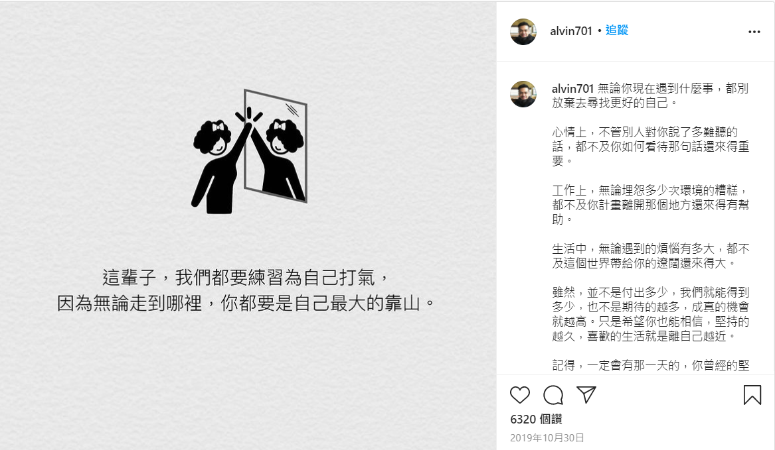 | 在社群上分享正面的文章，或是自身經驗來鼓勵他人，當他人看見文章而得到力量時，便會心存感激。或者，在貼文下tag當時需要鼓勵的朋友，透過文章來激勵他，朋友也會懷有相互回報之心，讓彼此關係昇華。

6. 相似相親
何謂「相似相親」：人們普遍認為，相似的人要比不相似的人，彼此更容易互相喜歡和親近，因為彼此有一個強而有力的相似相親電，若是兩人很接近，則這兩人彼此的電網就會很強，如果彼此關係良好，產生良性循環，就容易成為親近的朋友。
利用社群平台中的人際關係來探討相似相親，在社群平台裡，大約只有10%左右的人和自己是強連結，因為生活中會有實際的接觸，比如說學校的同學、社團的朋友或是家人等等，因為關係很密切，所以更容易變的親近。舉例來說，在Instagram的限時動態功能中，用戶可以將有強連結的朋友們設為摯友(Close friends)，設定完成後，就可以讓每一篇限時動態選擇性的讓所有朋友看，或是只讓摯友可以看。
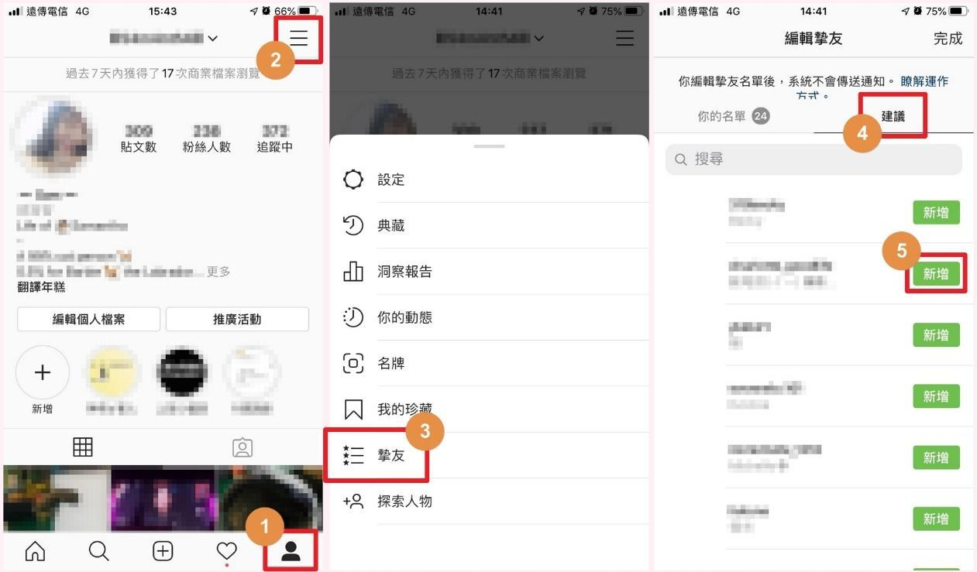

圖片來源─奇奇筆記
除此之外，社群平台的出現，也讓人們的弱連結對象變的更多，雖然交流互動的機率很少，但是社交範圍變的更廣，弱連接雖然不如強連接那樣穩固，但在當今信息數據化的社會中卻有低成本和高回報的傳播效率。像是在Facebook裡，會有各式各樣不同主題的社團，讓有相同的興趣的人可以找到志同道合的朋友，而在社團裡新認識的朋友，彼此之間就是弱連結，當興趣相同又有共同的話題，兩人的電網就會變的越來越強，進而可能變成強連結的朋友。
在社群上應用相似相親時，以下三點我們可以特別注意：
(1)誰是主要影響自己日常生活的人？當看見一則貼文，能夠確定自己知道他們的目標、理想、個性嗎？善用我們所在實際領域的靈活轉化，而非糾結在他人一則貼文而表現出與我們的不相似。我們應該多重視與他人相似的地方，但珍惜不相似之點。說不定在了解過後，會多了一個與你生活有強連結的朋友。
(2)在公開的社群平台上，自己知道相同平台(或社團)的使用者喜歡什麼或不喜歡什麼嗎？如果貼文者比較知道大家的想法，就比較容易創造共同的感情，打開彼此共同相似有趣的觀點。但也要注意不要讓自己變成為了迎合大眾(或同社團成員)而發表違心之論，因為或許有另外一群人才是真正和自己相似相親的人。
(3)多注重良好的溝通，使彼此能產生共識，而互相尊重彼此的不同。這是在使用社群上，最能夠有效率結識志同道合朋友的首要條件。在社群上，很難找到百分之百與自己相似的人，但若一群人在大方向能夠有共識，也能夠包容彼此在合理範圍內的意見，那麼這個大群體才能得以擴大，得到更多的聲音來幫助大眾達成目標，而非淪為井底之蛙，侷限在自己的小圈子內。

7.替罪羊
何謂替罪羊？意指當人們煩悶或惱怒時，在不知煩悶的根源，或知道煩悶的根源，但不敢對根源進行攻擊的情況下，往往傾向於尋找煩悶根源的代替品，進行發洩或出氣，這就是替罪羊行為。
如責任擴散中提到的酸民文化，部分原因是因替罪羊想法衍伸出來的。我們都很清楚一種心理防禦機制：「酸葡萄心理」，當我們得不到這個葡萄只好說這個東西酸，以彌補自己無法吃到甜葡萄的遺憾，這同時說明詆毀的想法常常意味我們的匱乏或不足。就像現今的仇富文化，如果一個人老是在酸富人，另一個面向我們可能就解讀為：你一點也不有錢，因此才心生酸葡萄心理的行為。
因此當人們不願意承認是自身造成了現今的不足、無能為力時，一個最好抒發的管道就是找一個替罪的對象，「替罪羊」現象就產生了。他們可能在社群網路中如facebook, youtube留言處攻擊那些讓他們「不舒服」的無辜對象，因而形成酸民文化。這樣的環境一但產生，在無自覺能力下，匱乏心態無法自知與有效解決時，這些單一個體的酸民開始會仰賴群體中的安全感，「從眾效應」因而產生，會去尋找他們認為的相似的人群（其他酸民），這些網路上的弱連結開始彼此依偎，感受同溫層帶給他們對不足的慰藉，接著無限地在這個惡性循環中生活，在酸民同溫層裡一起尋找一個「替罪羊」來減輕他們的不安全感，因為人們常無法意識到身在同溫層的風險，因此社群網路中長期會處在不健康的環境中，酸民恆酸，且不斷擴大。
因此根據上述論敘，我們應該釐清自身問題，避免在社群媒體中成為尋找替罪羊的加害者，以下列出兩點方法：
- 尋找煩悶源頭；
- 增加自身能力。
(1)尋找煩悶源頭
當我們面對不如意時，我們要剖析問題的根源，思考為什麼會有「酸葡萄心理」這種心裡不平衡的狀態產生，而不是一味的將社群網站中酸民們的弱連結視為一個新的庇護所，積極尋求認同感跟為自己找尋藉口，應該要正視自身的為何會因為他人的一席言論、行為而心生嫉妒、詆毀的想法。
(2)增加自身能力
在具備理解自身的困境與問題後，就應該加強自己的能力，讓原本的藉口成為讓自己變得更好的動力，去補足自身不足的地方，一步步去接受並理解那些曾經讓你不舒服的狀態，久而久之當自身能力增加時，便不會再有找替罪羊的想法，也能跳脫出酸民同溫層中，真正看清事情的真相，並客觀地作出評論。
另一方面，那些「成為替罪羊」的人們也應該主動辨識出在社群網路中什麼才是真正對自己有幫助的言論，那些弱連結們形成的社群的惡意評論並不足以影響生活，同時也不值得為此而煩心、生氣。

8.責任擴散
責任分散效應(Diffusion of responsibility)
又稱旁觀者效應，是指當群體共同完成一項任務時，就會削弱每個個體的責任感，而採取退縮和避世的行為。而當自己被要求獨自完成一項任務時，責任感就會很強，並做出迅速和積極的回應。我們分成下面兩個主題來分別討論：
（1）社群媒體酸民的責任擴散：
社群媒體的發展，讓人與人之間可以不受空間距離的限制就能即時互通訊息，藉由媒體的分享力量，讓資訊能夠接收更廣泛的傳遞，每個人可以透過網路平台或社群網站表達及分享自己的想法，也提供了一個更多元化的學習管道。
但很可惜的，有一些網民，濫用網路的便利，使原本能夠讓人互相交流、分享資訊的管道，被拿來作為惡意使用，作為言語攻擊、唇槍舌戰、散播不實消息、煽動人心的工具，混淆視聽、危言聳聽，擾亂網路秩序，傷害他人。
網民在網路的公開平台上留言，是在表達自己的看法，每個人看事情的角度不同，有時也無關對錯，但有一些網民似乎無法允許任何與自己立場及想法不同的人、事、物，而做出一些失去理智的網路霸凌行為，在臉書、instagram 都有經過網路霸凌而造成憾事的案例。
酸民聚集去攻擊特定對象有責任擴散的現象，當大量群體攻擊某一對象，一種「大家都在做，我也可以」的想法，隨意的一句話、冷嘲熱諷的言語，就會削弱每個個體的行為責任感，再透過網路賦予的「匿名性」跟「從眾性」，抱持著「沒有人知道我到底是誰，因此隨意講話也沒有責任」的錯誤心態，用龐大人數壓制跟“自認為非惡意”的發言去降低自己的罪惡感，而旁觀者可能因此採取退縮和避世的行為從而產生「我不發言導正酸民的風向，依然有他人會去主持正義」的集體冷漠，造成「人多不負責」的責任分散效應。
然而若在社群媒體中只有一個人回應，一般會更謹慎的發言，清楚地意識到自己的責任感，對自己的言論負起責任。
因此，在責任擴散的前提下，要去釐清每個人的責任，若在社群媒體上遭到“霸凌”的人勇敢地指出每一則惡意評論時，多數的酸民才會開始正視自己自由言論下的責任是否造成他人傷害。
一則留言、一個短訊息促成社群媒體裡facebook, instagram弱連結發生的機會，在酸民或惡意評論者的生態中，因為網路的匿名性而不自覺發表激烈言論的人會受到相似個性的人注意，進而也採取了相似的行為，例如惡意攻擊、無根據性的抹黑等等。當然，在社群媒體中，一定有好的那一面，在保持對人的好奇、在沒有外在動機與利益的情況下，仍然願意採取行動把人們連結起來。也都是促成弱連結不斷發生。
(2)社群媒體應用在責任擴散之感情/友情方面：
愛情想要長久，需要雙方的齊心協力；同樣，好的人際關係與友情，也需要維護，隨著社群媒體的增加，社群平台像是Facebook 正是讓大量弱連結得以發生的好工具，也是人們維繫情感的方式之一;另外Linkedin，大部份的人都是透過二度或三度連結（朋友的朋友的朋友）得到新工作，這些連接，就是證明「弱連結」，或僅是透過身邊的親友利用強連結的力量提供或推薦了一份新的工作、職位，都是人們藉此維繫關係跟相互照顧的正向案例。
然而當資訊流動速度的提升，人們不再需要面對面才能知道彼此近況，也就意味著人們真實互動的機會下降，網路的連結並不能完美取代人們的維繫關係的管道，一般我們將社群網路朋友間的關係分為三種：一、成熟且有互動的關係，二、單向關係，三、維持關係。而朋友圈的正常運營，是需要每一個朋友共同努力、用心維繫的結果，光靠某一個或兩個人苦苦經營，是不會長久的。我們去探究為什麼很多當初要好的朋友，現在不在平凡聯繫跟友好了？
因為雙方都削弱了自己在友情中應負的責任和義務，開始推脫給對方，認為維繫這些工作應該由對方來做，而自己只圖享受別人用心經營下的友情的樂趣，當推脫了維繫友情的責任，也將漸漸失去友情，也就是原本是處於第一種朋友關係也會轉變成僅僅是維持關係的事實。其正向例子根據「結構平衡」的概念，當有A、B、C三個人，A與Ｂ和Ｃ都是「+」連結，但B與C使用「-」形成連結，表是B、C處於不友好或是敵對的狀態，A與B、C則是朋友的正向關係，這樣的結構並非穩定的平衡結構，因為此種狀態下，A可能會去說服B、C轉換為友好的狀態，負起維繫友情的責任，因此結構可能隨時會有所改變，ＡＢＣ三人因而都成為友好的關係。
在負向例子中以Linkedin為例，當個人不願意給予他人技能肯定或建立關係，只等待他人來給予機會的人，時間久了，網路中互惠的關係就不復存在，不僅僅是在工作求職上的好處與關係，朋友之間關係也從強連結逐漸變成弱連結關係;應用在Twitter上，Twitter的連結關係亦可以很明確分出強弱連結，有互動關係可以成為朋友，fans則是單向關係的弱連結，但當互動關係消失，原先是有情感基礎的朋友，以會轉變成像fans追蹤的關係，因此友情也不再緊密。
根據上述兩個論敘，我們能得到在社群媒體中避免責任分散效應傷害的三個方法：
- 明確產生力量；
- 讓彼此發生聯繫；
- 建立有效的獎懲機制。
- 明確產生力量
當我們在社群媒體中遭到不實言論的攻擊時，一定要明確指出，例如將名字、留言存証，並勇敢指正；而身為旁觀者的我們，在面對網路輿論跟紛擾時，也需要挺身而出幫助需要協助的人，而不是將責任推卸給他人，事不關己造成更大的傷害。
- 發生聯繫
不論是針對友情、愛情我們對網路中的強弱連結，都要重視，和一個人有著切身的利益和關係時，我們才會倍加用心和重視。為了規避責任分散效應的束縛，我們就要讓彼此之間發生強弱連結。在危難時，有聯繫的人就能互相幫忙;在有好處時，也能互相分享、共享快樂。
- 建立有效的獎懲機制
建立合理的獎懲機制，可以有效地激起我們做某件事的動力，如在Linkedin推薦他人時可以獲得額外或取工作曝光等的機會，讓我們更有動力去維護我們的個人資料，也有助於增強朋友間的聯繫跟推薦。

9.小結
在電子商品十分普及與社群媒體活躍的今日，八大通性於我們的生活無所遁形，從以上眾多之社群媒體之應用(摘述如表2)，八大通性能成就更好的自己，但若以守舊、負向的心態去看待，很可能招致失敗。因此，我們應該突破習慣領域既有的電網，學習正向之案例，同時也更應該借鏡負向的案例，時時警惕自己，迎向正向美好的人生。
綜整以上成功的經驗，於個體層次，我們應該時時愛惜自己的羽毛，給予他人好的第一印象(印象概推)；比較是人的天性，我們應該以理性、客觀與健康的心態去學人之長，補己之短(同類互比)；學習揣情摩意，試著站在對方的立場著想，而不是一廂情願地將自己的想法與喜好強加在他人身上(投射效應)；若希望對方接受自己(或自己的提案)，可藉由各種方式增加自己的曝光的頻率，讓對方因熟悉而產生好感(近而親)。於群體互動層次，我們應該對他人釋出善意，同理他人的遭遇並適時的伸出援手(相互回報)；閒暇之餘應多多參加社團，與志同道合的朋友一起學習成長，避免閉門造車(相似相親)；面對困難與挑戰時，應積極地尋求原因並解決他，而不是將壓力、情緒釋放到他人身上(替罪羊)；最後，我們更應該培養人飢己飢，人溺己溺的團隊精神，以及自律與自我負責的素養(責任擴散)。
表2 八大通性於社群媒體之應用
八大通性 | Facebook | Instagram | LinkedIn
同類互比 | 在Facebook的社團中，與自己關心相同議題的成員會發文分享自己的故事，良性比較促使自己能夠更快達標。 | 在Instagram中的限時動態可看見他人的光明面而羨慕，互比反而可以告訴自己需要更努力才能收穫好的成果。 | 看見許多有過人能力的人，在心中互相比較過後，可以以虛心學習之心向他人討教，促使自己繼續向前。
印象概推 | 公眾人物之形象好，大眾對其Facebook上貼文與粉絲頁易有正面的連結。反之，則為負面的連結。 | 公眾人物之形象好，大眾對其Instagram上限時動態易有正面的連結。反之，則為負面的連結。 | 從LinkedIn上的個人檔案之相關學經歷、興趣與貼文，概推對方的專長與能力，進而連結到其他相關志同道的朋友，彼此會相學習成長，同時也互向介紹實習與工作的機會。
投射效應 | Facebook上的分享功能，使用者可以分享臉書上的文章或影片到自己的主頁上。 | 很多人會在Instagram上惡意的攻擊或醜化自己不喜歡的公眾人物。 | 在使用LinkedIn時，人們看到其他人和自己是同一個領域時，容易以自己的印象和觀念去推斷他人。
近而親 | 對於Facebook上與我們有相似背景(學經歷、社團)的人，感到熟悉而產生好感，進而互加好友。 | 對於Instagram上與我們有相似的體驗(相同的旅遊景點、餐廳、展覽)，感到熟悉而產生好感，進而互相追蹤。 | 在LinkedIn上容易關注和自己同領域的資訊，進而追隨並向其學習。
相互回報 | 面對同一個社團成員的問題，主動回復去幫助他人或是鼓勵，做出積極的相互回報行為，創造良性循環。 | 不在Instagram上隨意用限時動態暗諷他人，避免做出消極的相互回報行為導致人之間互相不信任。 | 透過LinkedIn去追隨各自領域有所成就的人物，主動向他人學習，且對於他人的討教也積極幫忙，廣結善緣。
相似相親 | Facebook裡，會有各式各樣不同主題的社團，讓有相同興趣的人可以找到志同道合的朋友。 | 在Instagram的限時動態功能中，用戶可以將有強連結的朋友們設為摯友(Close friends)。 | 在LinkedIn個人介紹中放上自己的專長和興趣，吸引和自己相似有共通點的人。
替罪羊 | 酸民在藝人、網紅留言處留下攻擊性與非建設性的留言 | 主動檢舉Instagram上的惡意、不當留言，使尋找替罪羊的人正視自身問題 | 在職場遇到阻礙而使用LinkedIn上偽造身份，以求得關注跟新的機會
責任擴散 | 當酸民造成「從眾性」則會使每個人有「人多不負責」的心態產生 | 從Instagram提供的近期較少互動的朋友中，發覺維繫友情是彼此要互相的責任 | 透過強連結的力量提供或推薦了一份新的工作、職位，都是人們藉此維繫關係跟相互照顧

四、結論
人際溝通大師卡內基（Carnegie）先生曾經說過：「如何與人相處，大概是你所面對的最大問題。」很多時候，日常生活中的互動情境，令人備感壓力，無法自然、真實地展現自我，甚至懷疑是否缺乏社交能力。然而懂得社交，並不是在社群媒體中建立表象的關係，也不是像花蝴蝶般隨眾人起舞，長袖善舞或八面玲瓏，而是與他人建立有意義的內心對話與情感連結。雖然藉由社群媒體的方便性，拉近了彼此的距離，但是發不停的Instagram動態、看不完的臉書文章資訊，社群媒體看似加速了溝通效率，卻無法拉近人與人之間的距離。
當社交關係逐漸的從線下走到線上，因為網路媒體的盛行，我們所結交到的強弱連結朋友數量也將會越來越多，甚至越來越複雜。社群媒體內的人際交往互動，經歷了由相互了解到社群關係的網路形成，再到彼此之間互惠利他行為的產生，成員之間自然形成的互相和互助在虛擬社群的發展中，發揮著非常重要的支持作用。然而很多時候，在這複雜的網路媒體之中，我們也容易受到其他人的影響，失去了核心思考和判斷的能力。
本篇研究從習慣領域中人類八大通性的角度來探討社群媒體裡人們之間的互動和交流，在較為普遍使用的三個社群平台(Facebook、Instagram和LinkedIn)之中，藉由正反案例的分析與歸納，我們可以發現其實很多事情都是一體兩面的，取決於你要用甚麼樣的心態來看待，或是你決定採取什麼樣的行動。在社群媒體中，人們會結交到各式各樣的朋友，可能是經由Facebook社團有所接觸、在Instagram中看到朋友的tag所認識的、抑或者是在Linkdin看到和自己有共通點的人，在讀完本篇研究後，腦海中若能建立起習慣領域八大通性的框架和概念，並且對於事情的觀察更為全面和透徹，在未來，我們就能更了解自己應該用甚麼樣的態度和方法來面對各種人事物，透過不斷的反思和調整，在社群媒體中，讓自己有更正確的心態，並營造更健康正面的網路社交圈。
社群媒體的興起或許讓我們不小心遺忘：人是群居的動物，社交必須建立在真實及有意義的連結上。人類極度地脆弱，需要同伴帶來的歸屬感和支持，而這就是社交存在的重要因素：與他人產生連結(connection)。我們所正視的是透過社群媒體找尋真正志同道合的朋友，一同分享、共享快樂，在危難時，互相幫忙，而非創造一個虛偽的世界。“Social media is a powerful tool. Social media can be blessing or curse, depending on how it is used─TheHill”，社群媒體可以是我們一整日美好的祝福；或是讓我們陷入抺黑、造謠或是肉搜的痛苦來源。如何使用社群媒體來幫助自己提升快樂，最終還是取決於自我。
所以，當人們在面對因網路而快速擴大的社交圈，更應該將八大通性內化成為自己電網的一部分，讓使用社群媒體能夠真正達到與人建立連結與聯絡感情的目的。藉由瞭解這些人類共有的通性，進而學習如何善用及提升，擴展強化我們的習慣領域核心，將有助於我們將心比心，了解別人的感受與需求，更能協助我們建立良好人際關係。在了解並妥善運用八大通性於社群媒體之後，從時間長遠來看，無論是五年、十年，那些歲月洪流中曾經和我們建立連結的人，也能夠和自己保有獨一無二的友情；從社交關係上來看，無論是在現實上，或是社群媒體上，我們也不會在偌大的社交圈中迷失自我，而是能夠自然而然地成為受歡迎的人，而在社群媒體中找到自我外，因為我們建立起良善的社交環境，因此最終人的自我提升以及社群中的網路行為便會有良善循環持續下去。
五、資料來源
1. https://gogo528.pixnet.net/blog/post/41480705
2. 游伯龍(2009)。全國大專習慣領域種子教師研習營－進階班講義。新竹：習慣領域研究室，頁 34-46。
3. https://kikinote.net/143417
4. https://www.wazaiii.com/articles?id=745
5. https://www.youtube.com/watch?v=ElffOUB3TZ4

